附件2

资格审核附件上传说明

一、申报条件：

请考生仔细阅读附件1内各职业等级申报条件，或登录报名网站（[申报条件](https://ks.jshrca.cn/skill/newsDetail.html?app=10&id=62%3E%3Cu%3E%3Cspan%20style=)）查询相关申报条件。

二、报名上传附件材料：

请根据自身实际所对应**申报条件**的要求，提供相关资格审核材料电子扫描件或图片（所有证明材料附件请确保图片**信息完整、文字清晰可辨认**，无反光或遮挡且为正视图，图片请勿在证明材料周边保留过多留白）。

资格审查材料包括但不限于：

**1．个人身份证件正反面**

**2．学历证明**

请根据个人情况提供以下证明材料中的一种。

（1）学信网学历证书/学籍电子注册备案表（请将PDF文件转换成图片格式或截图）：

请至学信网（<https://www.chsi.com.cn/>）下载学信网学历证书电子注册备案表/学籍在线验证报告。应确保**二维码清晰可扫描**，查询有效期至少到本次统考结束后2个月。

在读应届毕业生请提供学籍在线验证报告，已毕业考生请提供学历证书电子注册备案表。

（2）毕业证书：无法在学信网查询到学历的**毕业生**请提供毕业证书原件作为学历证明。

（3）学生证：无法在学信网查询到学籍的相关专业**在读应届毕业生**请提供学生证原件作为证明，学生证应能体现考生就读院校及所读专业，且认定期间处于在校最后一学年。

（4）学校开具证明：如以上材料均无法提供，请至就读院校开具相应证明，证明应能体现考生所读专业及毕业时间。

**3．工作年限承诺书**

（1）请上传图片文件，确保图片信息完整、文字清晰可辨认，无反光或遮挡且为正视图

（2）请至报名网站认定公告内下载《[工作年限承诺书](https://ks.jshrca.cn/uploads/app10/doc/202403/%E9%99%84%E4%BB%B64%E5%B7%A5%E4%BD%9C%E5%B9%B4%E9%99%90%E6%89%BF%E8%AF%BA%E4%B9%A6.doc)》模板（附件4），手写填写相关内容并签字。

（3）考生填写的工作单位及时间信息应能与个人社保信息对应，以备后续人社部门查验

**4．职业资格或技能等级证书**

请根据个人情况提供以下证明材料中的一种。

（1）纸质/电子证书原件（如为纸质证书应从国徽页开始扫描至相关信息页，详见下方示例）。

（2）提供人社部“技能人才评价证书全国联网查询系统”（[http://zscx.osta.org.cn](http://zscx.osta.org.cn/)），或江苏技能人才评价服务网（<http://jshrss.jiangsu.gov.cn/col/col85519/index.html>）相应职业资格/技能等级证书查询页面截图。

**5．职称证书**

请根据个人情况提供以下证明材料中的一种

（1）纸质/电子证书原件。

（2）提供中国人事考试网“全国专业技术人员职业资格证书查询验证系统”（<http://www.cpta.com.cn/certQuery.html>）职业资格查询结果证明页面截图。

**6．其他**

江苏人社线上平台实名注册认证截图：

为确保证书生成，请参照《“江苏智慧人社”下载及实名注册步骤》（[附件8](https://ks.jshrca.cn/uploads/app10/doc/202403/%E9%99%84%E4%BB%B68%E6%B1%9F%E8%8B%8F%E6%99%BA%E6%85%A7%E4%BA%BA%E7%A4%BE_%E4%B8%8B%E8%BD%BD%E5%8F%8A%E5%AE%9E%E5%90%8D%E6%B3%A8%E5%86%8C%E6%AD%A5%E9%AA%A4.pdf)）确认已在江苏人社线上平台完成实名注册认证。

**三、部分示例：**

学历证书电子注册备案表：

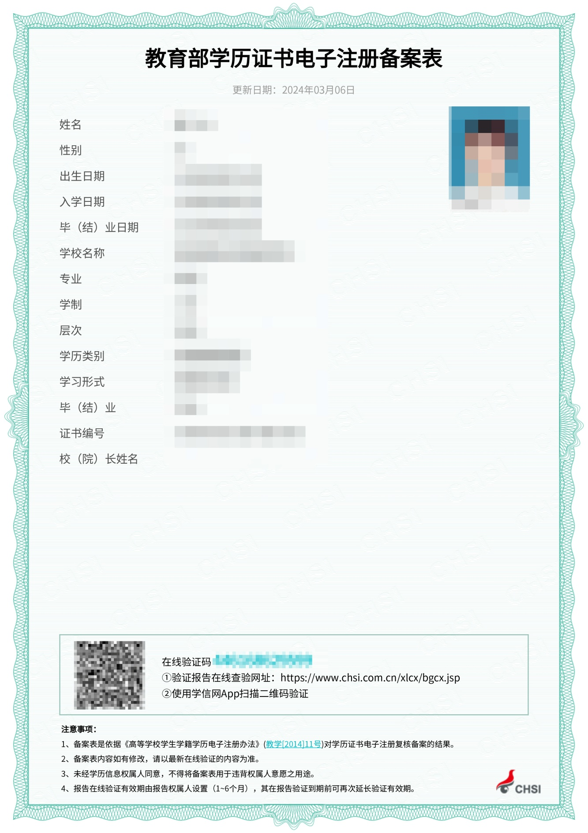

学籍在线验证报告：

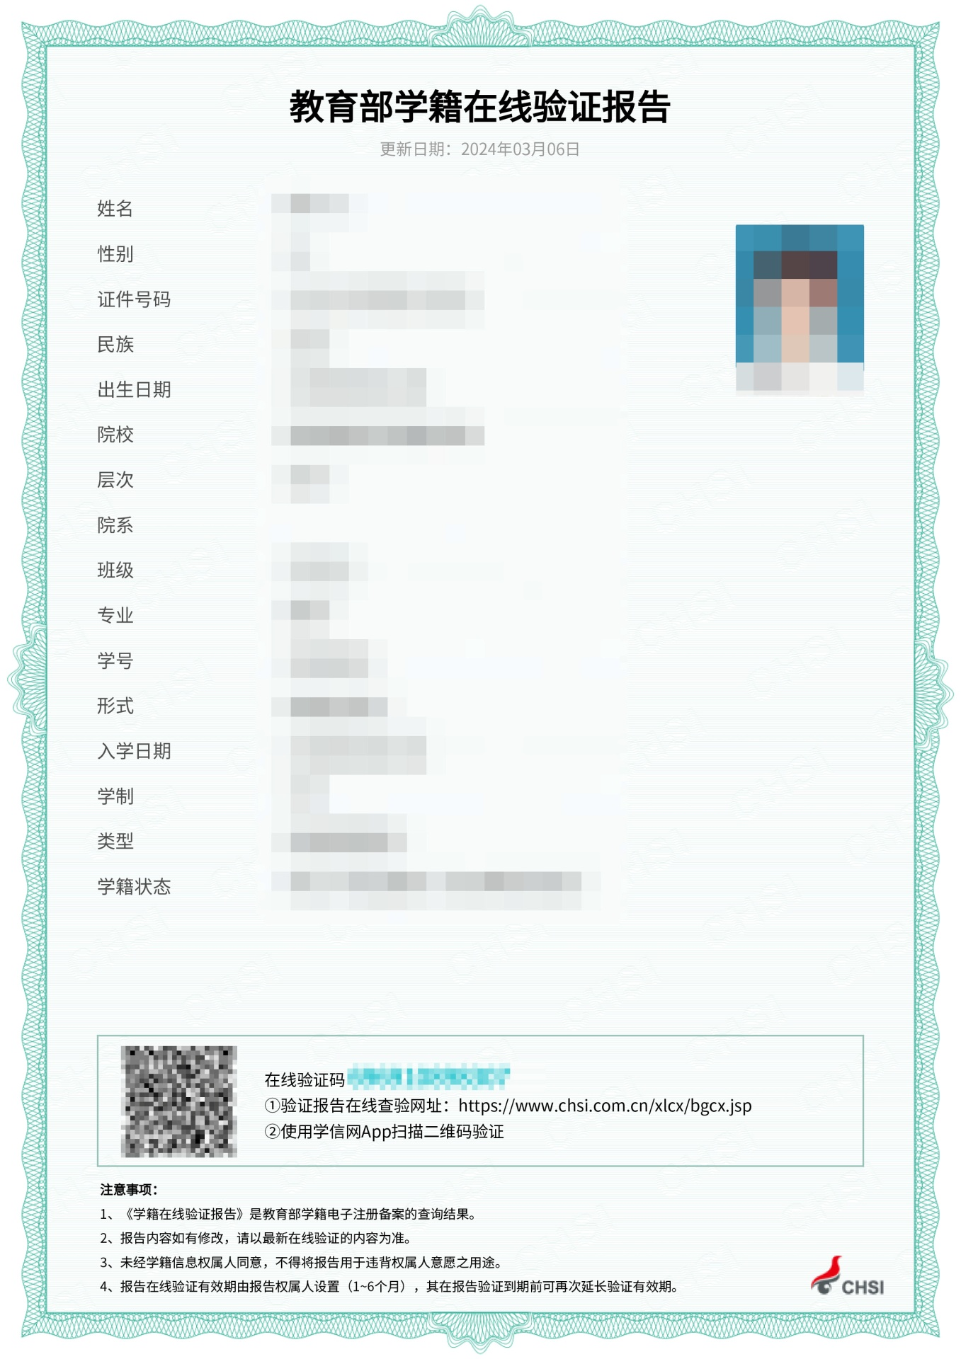

职业资格或技能等级证书:

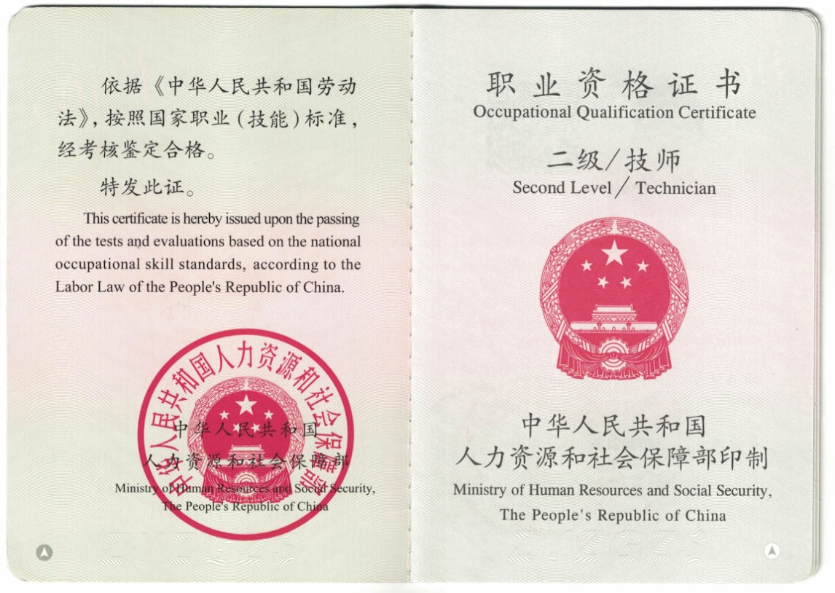

                                                           国徽页

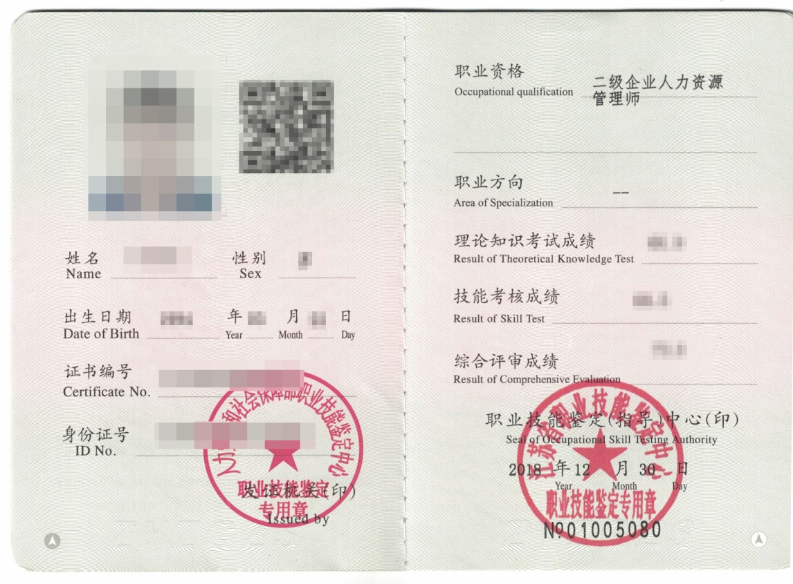

                                                               信息页

人社部职业资格/技能等级证书查询页面截图：

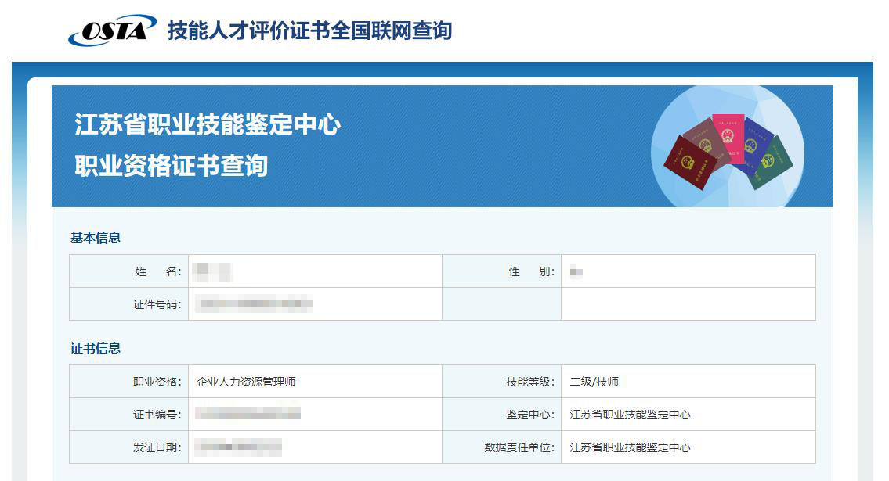

职称证书查询结果证明页面截图：

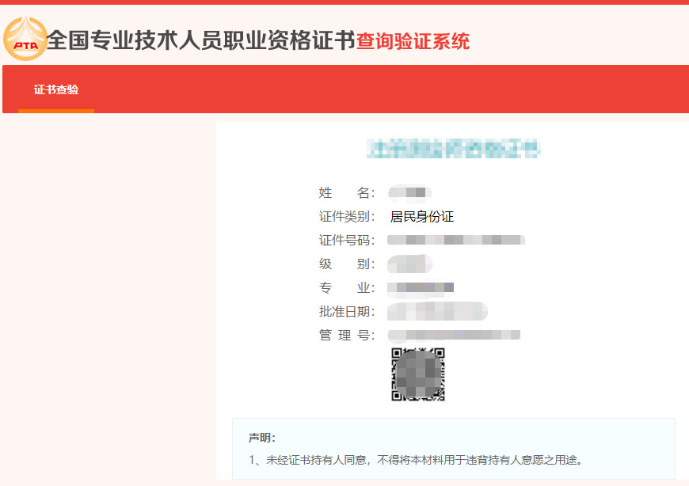

江苏人社线上平台实名注册认证截图：

